

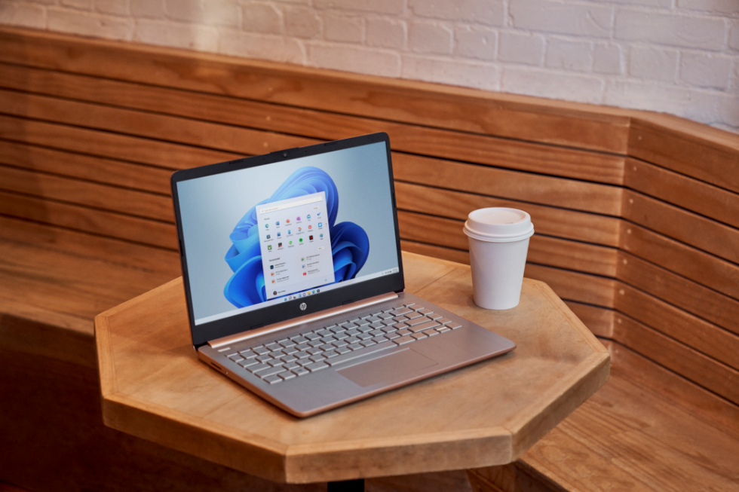

Reseña: Lo mejor de esta sucursal de Fourth Coffee es que cuenta con un espacio para eventos y charlas. Fui a una recientemente que estaba enfocada en dar a los estudiantes un lugar para presentar sus investigaciones más recientes. La sala de eventos también es perfecta para reuniones de grupos grandes o clubes. Solo ten en cuenta que los fines de semana puede llenarse mucho, lo cual no me gusta.

Fecha: 11 de octubre de 2018

Ubicación: Los Ángeles, California